**COM2012 – CSDL**

**LAB 2 - 3**

**Bài 1: Bài toán “Quản lý BDS”**

*Trả lời:*

* XÁC ĐỊNH THỰC THỂ VÀ THUỘC TÍNH
* Văn phòng: Mã VP, Địa điểm, Trưởng phòng
* Nhân viên: Mã NV, Họ tên
* Nhân thân: Họ tên NT, Ngày sinh, Mối liên hệ
* BĐS: Mã BĐS, Tên BĐS, Địa chỉ
* Chủ sở hữu: Mã CSH, Họ tên, Địa chỉ, Số điện thoại
* XÁC ĐỊNH QUAN HỆ
  + VP & NV: làm việc **(1-N)**
  + VP & NV: là trưởng phòng **(1-N)**
  + VP & BDS: giao bán **(1-N)**
  + NV & Nhân Thân: có **(1-N)**
  + CSH & BDS: sở hữu **(1-N)**
* 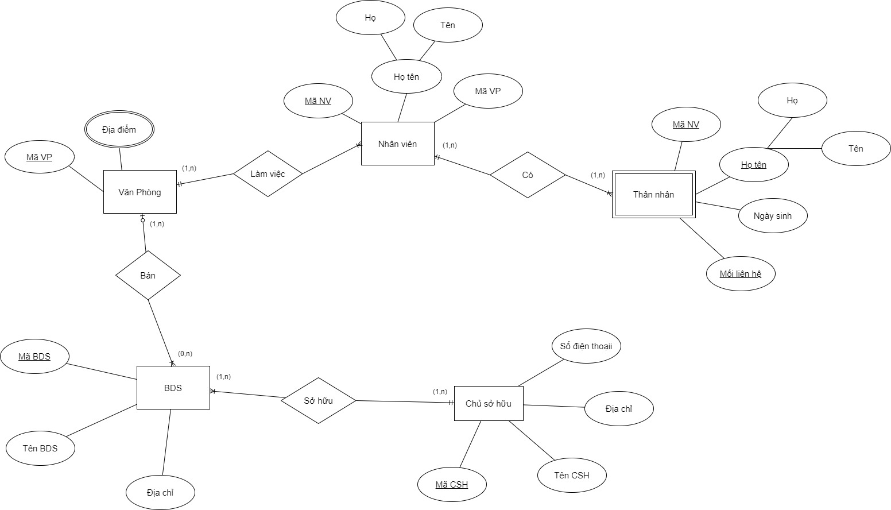SƠ ĐỒ ERD
* LƯỢC ĐỒ QUAN HỆ
* VANPHONG (MaVP, TrPHG)
* DIADIEM (MaVP, DiaDiem)
* NHANVIEN (MaNV, HoVaTenDem, Ten, MaVP)
* NHANTHAN (MaNV, TenNT, NgaySinh, MoiLienHe)
* BĐS (MaBĐS, TenBĐS, DiaChi, MaVP)
* CSH (MaCSH, HoVaTenDem, Ten, DiaChi, SoDT, MaBDS)

**Bài 2: Bài toán “Quản lý đào tạo”**

*Trả lời:*

* XÁC ĐỊNH THỰC THỂ VÀ THUỘC TÍNH
* Sinh viên: Mã SV, Họ tên, Ngày sinh, Số điện thoại
* Thẻ sinh viên: Mã SV, Tên trường, Tên khoa
* Lớp học: Mã lớp, Tên lớp, Niên khóa
* Môn học: Mã môn, Tên môn, Số tiết, Điểm
* XÁC ĐỊNH QUAN HỆ
  + SV & Thẻ SV: sở hữu **(1-1)**
  + Lớp học & SV: học **(1-N)**
  + SV & Môn học: đăng ký **(N-N)**
* 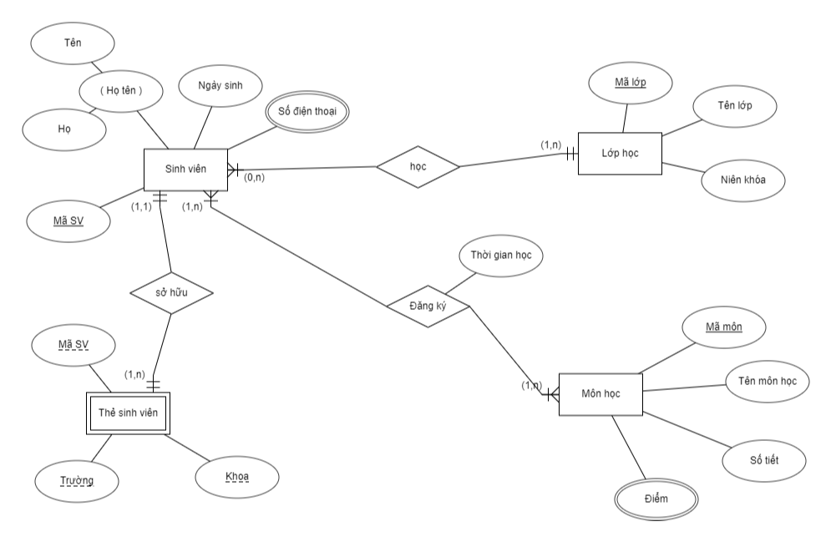SƠ ĐỒ ERD
* LƯỢC ĐỒ QUAN HỆ
* SINHVIEN (MaSV, HoVaTenDem, Ten, NgaySinh)
* SV_SoDT (MaSV, SoDT)
* THESV (MaSV, Truong, Khoa)
* LOPHOC (MaLop, TenLop, NienKhoa, MaSV)
* DANGKY (MaSV, MaLop, TG_Hoc)
* MONHOC (MaMon, TenMon, SoTiet, MaSV)
* DIEM (MaSV, MaMon, Diem)